O esoB Pojišťovna

KOPIE

|  |  |
| --- | --- |
|  | Zdravotní ústav se sídlem v Ústí nad |
| Informace o výši pojistného  Pojistná smlouva č. 16883896 | Labem  Moskevská 1531/15  400 01 Ústí nad Labem-centrum |

V Pardubicích dne 24. června 2018 Vážený kliente,

po zpracování Vašeho požadavku na hromadné pojistné smlouvě č. 16883896 Vám zasíláme informace o aktuálním stavu pojistné smlouvy.

K dnešnímu dni evidujeme na pojistné smlouvě přeplatek pojistného ve výši 3 000 Kč, který bude použit na úhradu nejblíže splatného běžného pojistného.

|  |  |  |  |  |  |
| --- | --- | --- | --- | --- | --- |
|  | |  |  | | --- | --- | | Číslo účtu | 157411676/0300 | | Variabilní symbol | 16883896 | |

Pokud jste zjistil v uvedených údajích nesrovnalosti, obraťte se, prosím, na správce pojistné smlouvy. Kontaktovat nás můžete také na emailu info@csobpoj.cz nebo na novém telefonním čísle 466 100 777.

S přátelským pozdravem

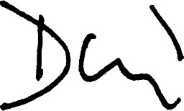

Lucie Drdlová manažerka Klientského kontaktního centra



ČSOB Pojišťovna, a. s., člen holdingu ČSOB, Masarykovo náměstí 1458, Zelené Předměstí, 530 02 Pardubice IČO: 45534306, zapsána v Obchodním rejstřlku u Krajského soudu v Hradci Králové, oddll B, vložka 567

1/1

Tel.: 466 100 777, fax: 467 007 444, www.csobpoj.cz, e-mail: info@csobpoj.cz

0/0/0/0

5098(A3)

20393/6362 05,'6

0/0/0/0

5099(A3)

`0 ,0 ,0 ,0 ,0 ,0 ,0 ,0 ,0 ,0 ,0 ,0 ,0 ,0 ,0 ,0 ,0 ,0 ,0 ,0 ,0 ,0 ,0 ,0 ,0 ,0 )0 ,0 ,0 ,0 ,0 )0 ,0 )0 ,0

# :형 :현 듬吊 듬 듬 듬 % 띔 듬 협 협 뗭 8 듬 % 8 % 8 협 & % 8 罸 협 올 8 & 듬 8 8 8 8 8 % %0 0 0卜0 흐卜• 0卜卜=卜寸『`卜•卜卜- 0

,0 ,0 ,0 ,0 ,0 ,0 ,0 ,0 ,0 ,0 ,0 ,0 ,0 ,0 ,0 ,0 ,0 ,0 ,0 ,0 ,0 ,0 ,0 ,0 ,0 ,0 ,0 )0 ,0 ,0 ,0 ,0 ,0 ,0

0 0寸CO 00 0寸0 0 0 0 0 0 0 0寸0 0

“ :- 0 0 0 0 0 0 00 0 CO 0 LO 0 CO 0 0 0寸LO LO

0 CO CO CO 0 CO 0 0 00卜0卜- 0 LO卜0 0 00 0 0 0 0卜卜

> CO CO LO寸LO寸CO寸CO

0

0

`- LO LO LO LO LO LO LO LO LO LO LO LO LO LO LO LO LO LO

## < &)§ 5 5E 6 5 5 E 5 66566 6 石6 石 5石6 5 5 5 E55 5 5 石8石E 66

0 CO CO CO 0 CO CO CO CO

N

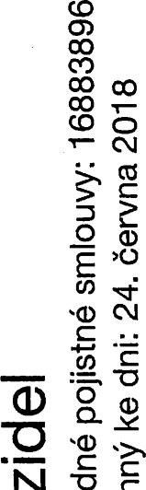

c

0 믇 !뗚

= 댭 댭 。 。 。 。 。 卜 。 % 岊 일 「 g 듬 % 영 형 혙 § 형 § § 귙 § 竪 텅 혎 § § 듬 졍 韓

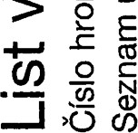

>

8

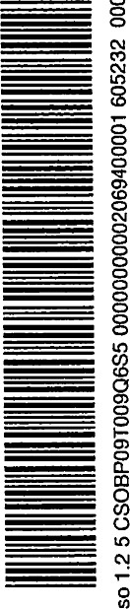  寸” = 00 0 0 ” LO『`寸LO CO CO 신

### 0 O N

0 0 0 0 0 0 CO 신 0 CO CO LO CO

0 0 = CO LO卜0 0 -卜0 0 ” CO LO卜00 0 0 = LO卜0 0 영 엶 음 띪 듬 듬 듬 듬 듬 듬 5 듬 엮 엶 엶 엷 엮 엮 엶 엶 엶 8 띪 띪 엶 띪 % 8 8

W N

8 8 8 8 88영 88 舃영 8 8 음8 8 888

0/0/0/0

5099(A3)

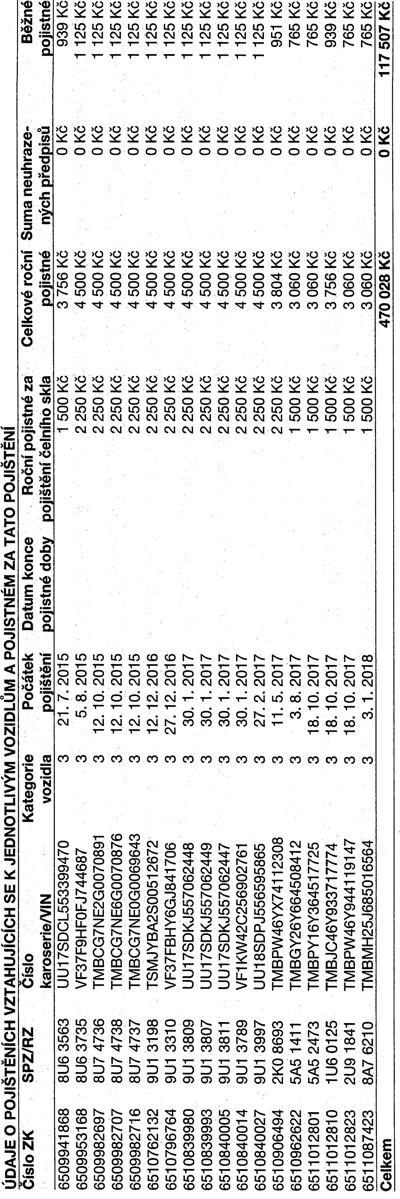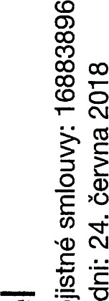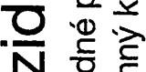0 0 0

0 믇 !自

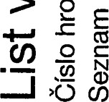0